Kraków 2023



Wydział Matematyki i Informatyki

‘Analiza czynników wpływających na wynik rankingu  
w Międzynarodowej Olimpiadzie Matematycznej w 2021 roku  
przy użyciu modelu regresji w języku R.’

Inga Dyląg

**Cel analizy**

Celem analizy jest badanie czynników wpływających na sukcesy poszczególnych państw w dziedzinie matematyki. Zastanowimy się, które zmienne mają największy wpływ na umiejscowienie w rankingu krajów w międzynarodowej olimpiadzie matematycznej w 2021, a które ze zmiennych mają mniejsze lub żadne znaczenie w prognozowaniu wyników.

**Opis danych**

Dane wykorzystane w analizie pochodzą z baz danych: International Mathematical Olimpiad (imo-official.org), World Population Review (worldpopulationreview.com) oraz Human Development Reports (hdr.undp.org) i zostały przeze mnie połączone w jeden zbiór danych za pomocą narzędzia PowerQuery.

Zbiór danych składa się ze zmiennych ilościowych opisujących cechy danego kraju takie jak:

* ranking2021 – miejsce w rankingu w Międzynarodowej Olimpiadzie Matematycznej w 2021 roku
* pop2023 – liczba ludności na rok 2023
* growthRate – wskaźnik przyrostu naturalnego (%)
* landArea – powierzchnia kraju w
* hdi – wskaźnik rozwoju społecznego, mierzący poziom edukacji, oczekiwaną długość życia i poziom  
  dochodów na rok 2021
* education – średnia liczba lat edukacji w roku 2021
* gni – dochód narodowy brutto na mieszkańca w roku 2021 (USD)
* qol – wskaźnik jakości życia, mierzący poziom zadowolenia mieszkańców z różnych aspektów życia
* happiness – wskaźnik szczęścia, mierzący poziom subiektywnego szczęścia mieszkańców w roku 2021
* crime – wskaźnik mierzący poziom przestępczości (liczba przestępstw na 1000 mieszkańców)
* iq – średni poziom IQ mieszkańców na rok 2021

oraz zmiennej jakościowej:

* Europe – zmienna binarna, która przyjmuje wartość 1 dla krajów europejskich i 0 dla pozostałych krajów

**Model liniowy**

Po przeprowadzeniu wstępnej analizy modelu zostało odrzuconych 48 obserwacji ze względu na braki danych  
w nich zawarte. Po dokonaniu czyszczenia danych liczba obserwacji wyniosła 55, co przy 11 zmiennych daje 43  
stopnie swobody. Kraje które pozostały w zbiorze danych widać na poniższej mapce.

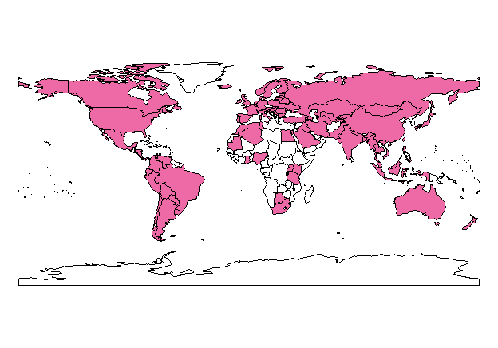

**Analiza współczynników**

Współczynnik wyrazu wolnego równy reprezentuje wartość oczekiwaną zmiennej objaśnianej, gdy wszystkie zmienne objaśniające są równe zero. Współczynniki dla zmiennych niezależnych ‘growthRate’, ‘gni’, ‘qol’, ‘happiness’, ‘crime’ oraz ‘Europe’ są dodatnie, co oznacza, że oczekuje się wzrostu ‘ranking2021’ wraz z wzrostem wartości tych zmiennych. Współczynniki dla ‘pop2023’, ‘landArea’, ‘hdi’, ‘education’ oraz ‘iq’ są ujemne, co oznacza, że oczekuje się spadku ‘ranking2021’ wraz ze wzrostem wartości tych zmiennych. Jednakże odpowiadające im p-value oraz wartości t-statystyki sugerują, że wzrost ich wartości nie ma istotnego wpływu na ‘ranking2021’.

**Analiza dopasowania modelu**

Wartości reszt wahają się od do . Wartość rozstępu ćwiartkowego (IQR) wynosi , co oznacza, że 50% wartości reszt mieści się w przedziale między a . Można to interpretować tak, że większość reszt mieści się w stosunkowo wąskim przedziale, co sugeruje, że model dobrze dopasowuje się do danych. Jednakże istnieją także wartości odstające, które mogą wpłynąć na jakość dopasowania modelu.

Residual standard error wynosi , zatem średni błąd predykcji modelu wynosi około .

Multiple R-squared wynosi , co oznacza, że zmienności zmiennej zależnej ‘ranking2021’ może być wyjaśnione przez zmienne niezależne zawarte w modelu.

Adjusted R-squared wynosi, co oznacza, że około zmienności zmiennej zależnej może być wyjaśnione przez wszystkie zmienne niezależne, z wyłączeniem efektu zmiennej kategorycznej ‘Europe’.

**Analiza liniowej zależności i liniowej struktury**

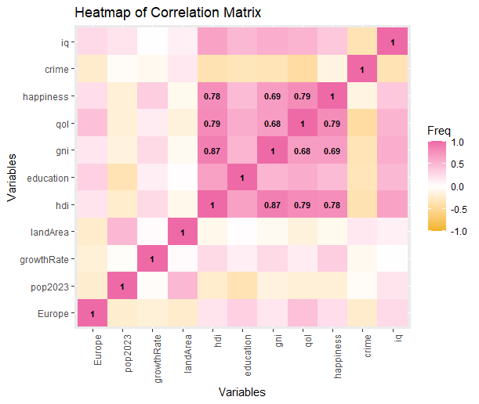W macierzy korelacji, zauważamy współliniowość pomiędzy zmiennymi ‘happiness’, ‘qol’ i ‘hdi’. Silna dodatnia korelacja występuje również między zmiennymi ‘gni’ oraz ‘hdi’ o wartości równej , co jest spodziewane, ponieważ GNI jest jednym z kluczowych czynników uwzględnianych w obliczeniu HDI. Sugeruje to odrzucenie jednej z tych zmiennych w celu uniknięcia efektu kolinearności. W pozostałych przypadkach korelacja jest niewielka.

Wartość Kappa wynosi , co oznacza, że nie ma silnych dowodów na występowanie współliniowości między zmiennymi w analizowanym zbiorze danych. Jednakże, wynik ten należy interpretować ostrożnie, w celu dokładniejszego zbadania związku między zmiennymi obliczmy czynnik inflacji wariancji (VIF). Wartość VIF dla zmiennej ‘hdi’ wynosi blisko 10, co może sugerować pewną korelację z innymi zmiennymi w modelu. Dla reszty zmiennych wartości VIF są poniżej 6.

Wykres 1.1

Przeprowadzamy komendę raintest Rainbow test z hipotezą zerową o liniowości modelu i otrzymujemy wartość   
p-value . Natomiast w przypadku testu RESET wartość p-value sugeruje odrzucenie hipotezy zerowej, że model jest poprawnie zdefiniowany. W celu wyciągnięcia odpowiednich wniosków na temat liniowej struktury modelu przyjrzyjmy się wykresowi Residuals vs Fitted (1.5). Widzimy, że rozproszenie punktów nie jest do końca losowe, a linia trendu jest daleka od linii prostej. Wskazuje to na nieliniowość i skłania do stwierdzenia, że model regresji liniowej nie jest odpowiedni.

**Analiza normalności residuów**

Test Shapiro-Wilka wykazał wartość p-value równą , zatem nie ma podstaw do odrzucenia hipotezy zerowej o normalności rozkładu danych. Natomiast test Kolmogorova-Smirnova wskazuje, że p-value jest bardzo niskie  
(), co oznacza, że istnieje istotna różnica między rozkładem reszt a rozkładem normalnym. Wynik  
testu Andersona-Darlinga wykazał p-value równe . Wysokie p-value (bliskie 1) sugeruje, że reszty pochodzą z populacji o rozkładzie normalnym. Aby lepiej zbadać ten problem zobrazowałam go z pomocą komendy qqPlot (Wykres 1.2). Jak widać punkty skupiają się wokół linii prostej, tylko dwa punkty wychodzą poza obszar ufności,  
dlatego możemy stwierdzić, że rozkład reszt jest normalny.

Wykres 1.2

Wykres 1.4

Wykres 1.3

Ten fakt bardzo dobrze obrazuje również powyższy wykres (1.3) gęstości residuów.

Histogram (1.4) natomiast, wykazuje pewne problemy z normalnością, ale mimo to przyjmujemy normalność.

**Stałość wariancji**

Przeprowadzamy komendę crPlots. Na podstawie wykresów możemy w większości przypadków stwierdzić, że  
punkty wydają się być rozłożone równomiernie względem przerywanej linii, a co za tym idzie, nie ma problemów  
ze stałością wariancji. Przyjrzyjmy się bliżej zmiennej ‘pop2023’, gdyż zagęszczenie punktów na wykresie wzbudza pewne wątpliwości. Obkładamy zmienną logarytmem i porównujemy wariancje między dwoma podgrupami: kraje o populacji mniej-  
szej niż i większej niż. Test jednorodności wariancji  
var.test nie znalazł istotnich różnic między tymi dwoma grupami, ponieważ p-value

Przeprowadzamy komendę bptest test homoskedastyczności  
White’a i otrzymujemy p-value . Test Goldfeld-Quandt  
gqtest (p-valueoraz test Harrison-McCabe hmctest  
(p-value również wskazują na stałość wariancji.

Na wykresie (1.5) zauważamy pewną zmienność rozrzutu reszt.  
Jednak, ponieważ wszystkie testy wykazały homoskedastyczność,  
stwierdzamy, że rozłożenie punktów wynika z nieliniowości modelu.

Wykres 1.5

**Autokorelacja residuów**

Wykonujemy kolejno testy na autokorelację reszt: Durbin-Wat-son, Box-Pierce oraz Box-Ljunga i otrzymujemy wartości  
p-value , oraz . Wyniki sugerują brak  
istotnej autokorelacji reszt.

Wykres (1.6) zdecydowanie potwierdza naszą teorię.

Wykres 1.6

**Wyniki diagnostyki pierwszego modelu**

Model posiada normalne residua, brak problemów z autokorelacją reszt jak i homoskedastycznością, natomiast mo-del nie przeszedł testów na liniowość. Mamy też współliniowość zmiennych niezależnych. Co więcej w modelu 1  
nie ma zmiennych istotnych statystycznie.

**Wartości odstające**

Badania dźwigni oraz odległości Cooka dla dopasowania metodą najmniejszych kwadratów pokazują, że w zbiorze danych jest w sumie pięć obserwacji, których dźwignia przekracza wyliczony próg 0.436.

Najbardziej wpływowa okazała się obserwacja Chiny. Wartość dźwigni dla tej obserwacji wynosi , a odleg-  
łości Cooka . Po przeanalizowaniu prawdopodobnej przyczyny tych wartości, stwierdzamy, że kraj ten zos-  
tał zidentyfikowany jako obserwacja odstająca ze względu na dużo większą populację oraz mniejszą średnią liczbę  
lat edukacji. Jednak, z uwagi na poprawność danych, uznajemy te ekstremalne wartości za niosące istotne informa-  
cje dla naszej analizy. Wartość Cook.distance dla reszty obserwacji nie przekracza .

**Budowanie nowego modelu**

W modelu 1 wartość parametru VIF dla zmiennej ‘hdi’ wynosiła blisko 10. Sugerując się tym faktem, przystępuje-my do konstrukcji modelu 1a z wyłączeniem zmiennej ‘hdi’. Wykorzystujemy kryterium informacyjne Akaike do  
porównania modeli 1 i 1a. Wartość AIC jest korzystniejsza dla modelu 1a. Wartość Kappa spadła do , wzrosło, a wartości VIF dla każdej zmiennej są teraz poniżej 6. Pozbyliśmy się problemu współlinio-wości, który wprowadzała zmienna ‘hdi’. Wciąż pozostaje silna korelacja między zmiennymi ‘happiness’ oraz ‘qol’ na poziomie . Konstruujemy dwa modele. W pierwszym z nich dokonujemy ekskluzji zmiennej 'happiness', na-tomiast w drugim wyłączamy zmienną 'qol'. Tym razem kryterium informacyjne Akaike sugeruje pozostawienie  
obu zmiennych w modelu. Wciąż występuje problem nieliniowości. Konstruujemy wykresy rozrzutu między zmien-ną zależną, a zmiennymi niezależnymi. Punkty na wykresach ‘pop2023’, ‘landArea’, ‘growthRate’, ‘qol’ wykazują nieliniowe wzorce. Wykładniczy kształt linii trendu przy zmiennej ‘pop2023’ sugeruje jej przekształcenie logaryt-  
mem. Konstruujemy w ten sposób model 1b. Wywołujemy komendę crPlots i stwierdzamy, że problem został naprawiony. Co więcej zwiększyła się wartość oraz jak również poprawiła się istotność całego mo-  
delu jak i zmiennej ‘pop2023’. W tym modelu Intercept oraz zmienna ‘education’ również są istotne statystycznie. Wartość AIC spadła. Przekształcenie zmiennych ‘landArea’ oraz ‘growthRate’ nie dało pożądanych rezultatów,  
więc rezygnujemy z tej drogi, aby nie komplikować modelu.

Nadal występuje problem nieliniowości. Konstruujemy model 1c stosując wyższą potęgę zmiennej ‘qol’. Model 1c w ogólnej diagnostyce wypada lepiej niż 1b, więc decydujemy się na to przekształcenie.

Na tym etapie nasz model prezentuje się następująco:

model1c <- lm(ranking2021 ~ log(pop2023) + growthRate + landArea + iq +

education + gni + qol + I(qol^2) + happiness + crime +

Europe, data = data2)

Wciąż występuje problem nieliniowości. Poprawiamy model stosując transformatę Box’a-Cox’a i otrzymujemy mo-del 1d. Nowy model przechodzi testy na liniowość. Dokonujemy redukcji zmiennych za pomocą procedury AIC.  
Otrzymujemy model 1e, który pozytywnie przechodzi diagnostykę, zatem uznajemy go za model końcowy.

**Model końcowy**

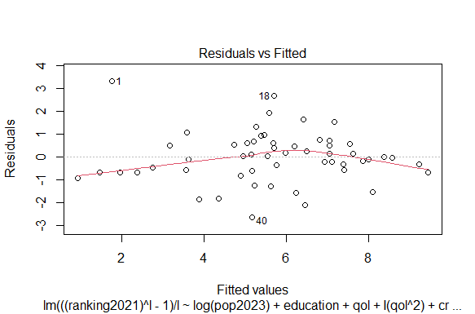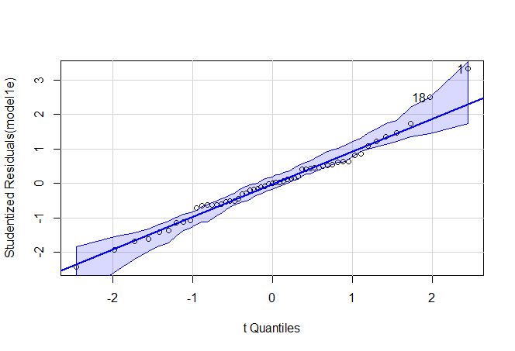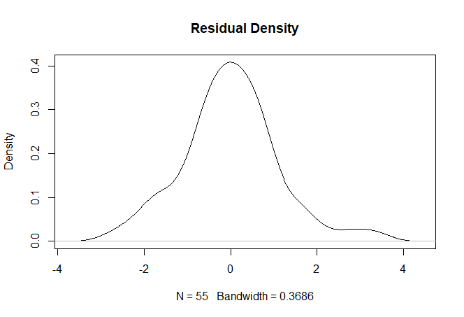

Jak widzimy na wykresach (również tych na poprzedniej stronie) model końcowy spisuje się bardzo dobrze. Spełnia  
założenia liniowości, normalności i autokorelacji residuów oraz homoskedastyczności. Wszystkie zmienne w mode-lu są istotne statystycznie. Model wyjaśnia zmienności zmiennej zależnej. Jest istotny statystycznie, co  
potwierdza bardzo niskie p-value .

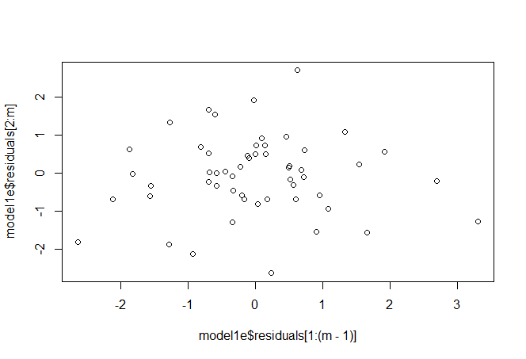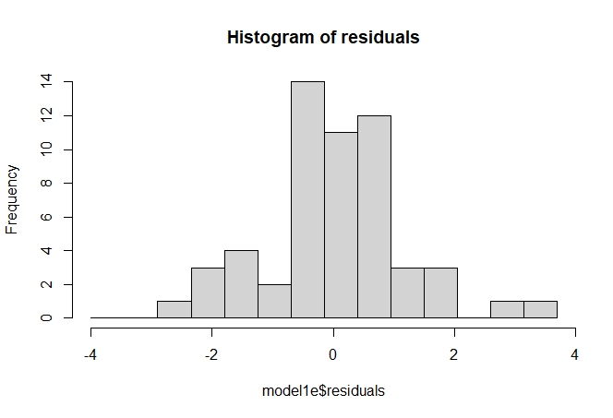

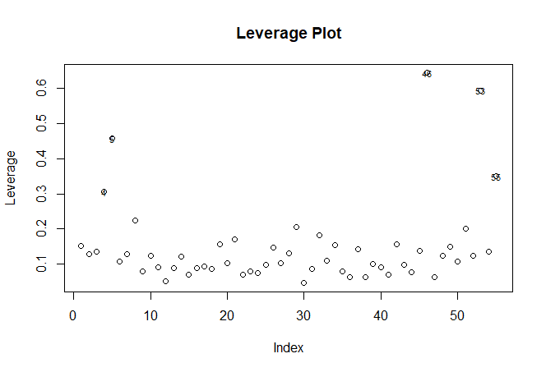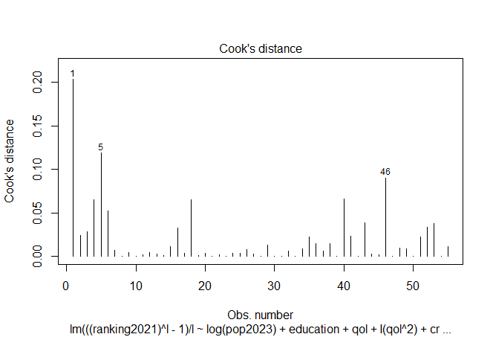

W końcowym modelu mamy pięć obserwacji o dźwigni większej niż próg wynoszący . Po identyfikacji tych obserwacji i przeanalizowaniu przyczyny dużego wpływu tych obserwacji na model, stwierdzamy, że pierwszą obserwacją jest Ukraina, dla której wskaźnik dźwigni wynosi odstaje ze względu na zmienną ‘growthRate’, drugą jest Iran, dla którego wartość dźwigni wynosi odstaje ze względu na wartość ‘qol’. Następną z kolei obserwacją są Chiny, o których wspominałam już wcześniej, jednak w ostatecznym modelu dźwignia dla tego kraju spadła do . Następnie mamy Arabię Saudyjską i Hong Kong, dla których nie udało się zidentyfikować przyczyny potencjalnego odstawania. Żadna z tych obserwacji nie zawiera błędów w danych, w przypadku pierwszych trzech, wartości są rzeczywiście ekstremalne, ale niosą za sobą cenne informacje dla naszej analizy. Decydujemy się na zostawienie tych państw, ponieważ brak nam metod aby zredukować ich wpływ na model.

**Porównanie diagnostyki pierwszego i końcowego modelu**

Model początkowy, oparty na 55 obserwacjach i 11 zmiennych objaśniających, dysponował 43 stopniami swobody. Z kolei model końcowy, bazujący na 55 obserwacjach i 7 zmiennych objaśniających, charakteryzuje się 47 stopnia-mi swobody. W modelu początkowym żadna ze zmiennych niezależnych nie była statystycznie istotna, natomiast  
w modelu końcowym wszystkie zmienne są istotne, zatem mają znaczący wpływ na zmienną zależną. Najistotniej-  
sza okazała się być zmienna „pop2023”. P-value dla tej zmiennej wyniosło . W modelu końcowym błąd  
standardowy reszt jest znacznie mniejszy niż w pierwszym modelu, co wskazuje na mniejsze odchylenia między  
danymi rzeczywistymi a prognozowanymi. W modelu końcowym nie występuje problem współliniowości zmien-  
nych objaśniających, który był obecny w modelu początkowym. Współczynnik Kappa zmalał do wartości   
Średni błąd predykcji modelu początkowego wynosił , obserwujemy więc znaczną poprawę, ponieważ war-  
tość RSE spadła do Model końcowy jest bardziej skuteczny w przewidywaniu zmiennej zależnej.

Wyniki testów statystycznych:

|  |  |  |
| --- | --- | --- |
|  | Model początkowy | Model końcowy |
| P-value dla testu: | | |
| Rainbow |  |  |
| RESET |  |  |
| Shapiro-Wilka |  |  |
| Kolmogorova-Smirnova |  |  |
| Andersona-Darlinga |  |  |
| Breuscha-pagana |  |  |
| Goldfelda-quandta |  |  |
| Harissona-mc-cabe’a |  |  |
| Durbina-Watsona |  |  |
| Box-Pierce’a |  |  |
| Box-Ljunga |  |  |

Model końcowy przechodzi większość testów statystycznych z lepszymi wynikami, co wskazuje na poprawę pod względem normalności reszt, stabilności wariancji i braku autokorelacji. Model początkowy miał problem nieliniowości, który udało się rozwiązać.

Przy pomocy walidacji krzyżowej obliczyliśmy pierwiastek błędu średniokwadratowego, który dla modelu początkowego wyniósł , dla modelu końcowego wynosi Biorąc pod uwagę dwukrotny spadek, stwierdzamy że model końcowy daje przewidywania bliższe rzeczywistości niż model początkowy. Ponadto wartość parametru wzrosła z wartości do , a , które wynosiło wynosi teraz . Obserwujemy więc znaczną poprawę jakości modelu.

Podsumowując, model końcowy wydaje się znacznie lepszy od modelu początkowego, biorąc pod uwagę wyniki wszystkich kluczowych wskaźników i testów statystycznych.

**PODSUMOWANIE**

Celem naszej pracy była analiza czynników wpływających na plasowanie się pewnych krajów wyżej w rankingu Międzynarodowej Olimpiady Matematycznej w 2021 roku. Opracowany model przewiduje ranking na podstawie czynników takich jak: populacja kraju, przyrost naturalny, średnia liczba lat edukacji w danym kraju, jakość życia i wskaźnik przestępstw. Zidentyfikowaliśmy *populację kraju* jako najważniejszy czynnik wpływający na pozycję w rankingu, sugerując, że większa populacja może zwiększać prawdopodobieństwo wybitnych talentów matematycznych wśród obywateli. Następnie zauważyliśmy, że *liczba lat edukacji* ma duże znaczenie. Dłuższy okres szkolnictwa, wpływa pozytywnie na pozycję w rankingu. To pokazuje, jak ważna jest edukacja.

*Wskaźnik jakości życia* ma nieco skomplikowany wpływ na ranking kraju. Na początku, nawet mały wzrost tego wskaźnika skutkuje niższą pozycją w rankingu, ale, kiedy jakość życia osiąga pewien poziom, trend się odwraca i dalszy wzrost jakości życia sprawia, że kraje zaczynają radzić sobie coraz lepiej. Ten efekt kwadratowy sugeruje, że istnieje optymalny poziom jakości życia, po przekroczeniu którego, lepsza jakość życia może przyciągać do kraju talenty matematyczne. *Wskaźnik przestępczości* ma negatywny wpływ na ranking kraju. Więcej przestępstw oznacza gorszą pozycję kraju w rankingu, co sugeruje, że kraje o wyższym wskaźniku przestępczości mogą być mniej atrakcyjne dla utalentowanych matematyków. *Przyrost naturalny* ma również negatywny wpływ na pozycję w rankingu. Może to sugerować, że kraje o szybkim wzroście populacji mogą mieć trudności w utrzymaniu dobrego poziomu edukacji, co wpływa na ich ranking w olimpiadzie. Na koniec, wyższy *średni poziom IQ* w kraju wiąże się z jego lepszym wynikiem. To pokazuje, że kraje, w których ludzie są ogólnie mądrzejsi, mogą być bardziej konkurencyjne w takim konkursie jak olimpiada matematyczna.

Rezultaty badania okazały się być koherentne i zgodne z przewidywaniami, co sugeruje, że nasz model skutecznie rozpoznaje kluczowe czynniki wpływające na pozycję danego kraju w rankingu Międzynarodowej Olimpiady Matematycznej. Ta spójność między wynikami a naszymi oczekiwaniami potwierdza wiarygodność przeprowadzonej analizy.